Cách tắt tính năng chuyển chữ viết thành văn bản của Apple Pencil trên iPad
Nếu bạn không thích tính năng chuyển chữ viết tay thành văn bản đánh máy mới của Apple Pencil trên iPadOS 14, sau đây là cách vô hiệu hóa nó.
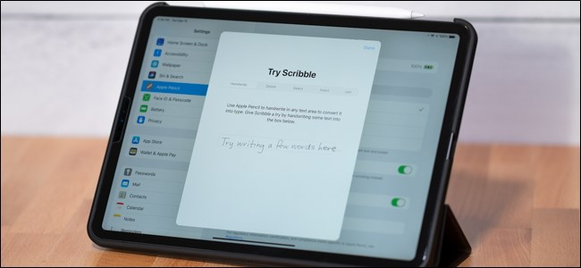
Tính năng Scribble, được giới thiệu trên iPadOS 14, cho phép người dùng sử dụng Apple Pencil để viết chữ vào trường văn bản bất kỳ. Thay vì gõ phím, bạn có thể viết tay một đoạn chữ và iPad sẽ tự động chuyển nó thành văn bản đánh máy. Tuy nhiên, hiện tại, Scribble chỉ hỗ trợ tiếng Anh. Do vậy, nếu bạn không thích hoặc không cần sử dụng nó, bạn có thể tắt nó.
Sau khi kết nối Apple Pencil với iPad, bạn mở ứng dụng Settings. Nếu bạn chưa chắc chắn Apple Pencil đã được được kết nối với iPad hay chưa, hãy đặt nó vào cạnh bên hông của iPad (đối với Apple Pencil thế hệ 2) hoặc cắm nó vào cổng Lightning (đối với Apple Pencil thế hệ đầu tiên).
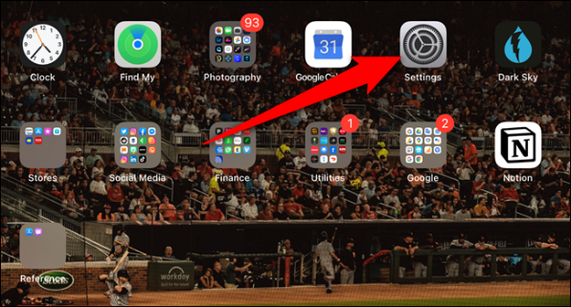
Tiếp theo, bạn di chuyển xuống dưới và chọn tùy chọn Apple Pencil từ khung bên trái.
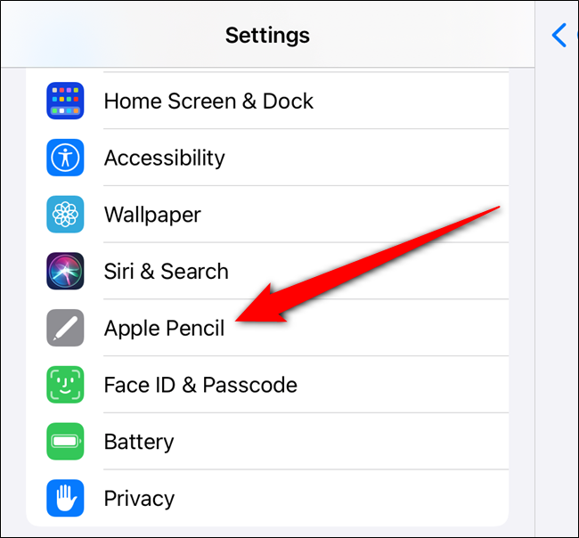
Cuối cùng, bạn tắt công tắc nằm bên cạnh tùy chọn Scribble nằm ở gần dưới cùng của màn hình.
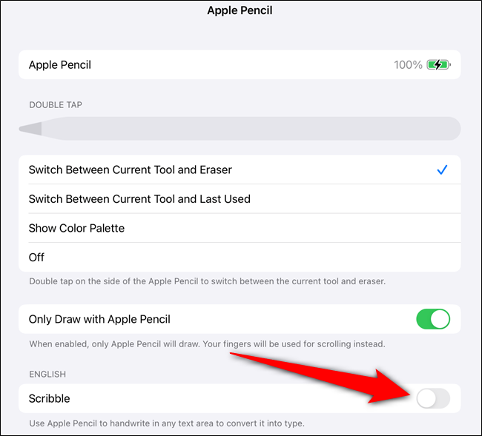
Sau khi tắt tính năng Scribble, bạn chỉ có thể viết chữ trên các ứng dụng có sẵn tính năng hỗ trợ viết chữ bằng tay. Trong hầu hết các trường hợp, bao gồm cả khi bạn tương tác với các trường văn bản, bút Apple Pencil giờ đây chỉ hoạt động như cây bút cảm ứng thông thường.
Ca Tiếu
howtogeek.com/690361/how-to-disable-scribble-for-apple-pencil-on-ipad/

